Harlequin Marine

Harlequin Floors

Eigenschaften

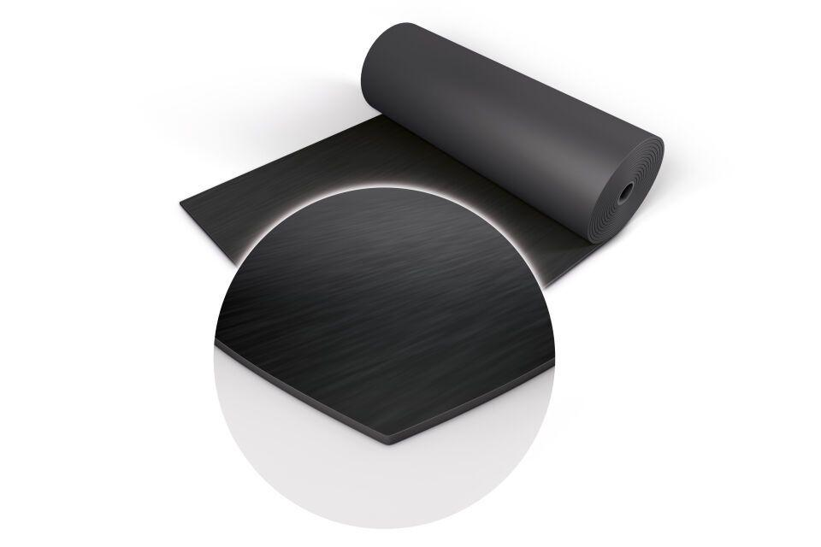

Farbton

schwarz

Werkstoff

Vinyl

Länge (mm)

20.000,00

Stärke (mm)

2,00

Gewicht (kg/m²)

3,35